查看采集码途径

- 学信网学信档案（手机端和PC端流程一致）
1.注册和登录学信网
（1）学信网网址：https://www.chsi.com.cn/
（2）注册账号
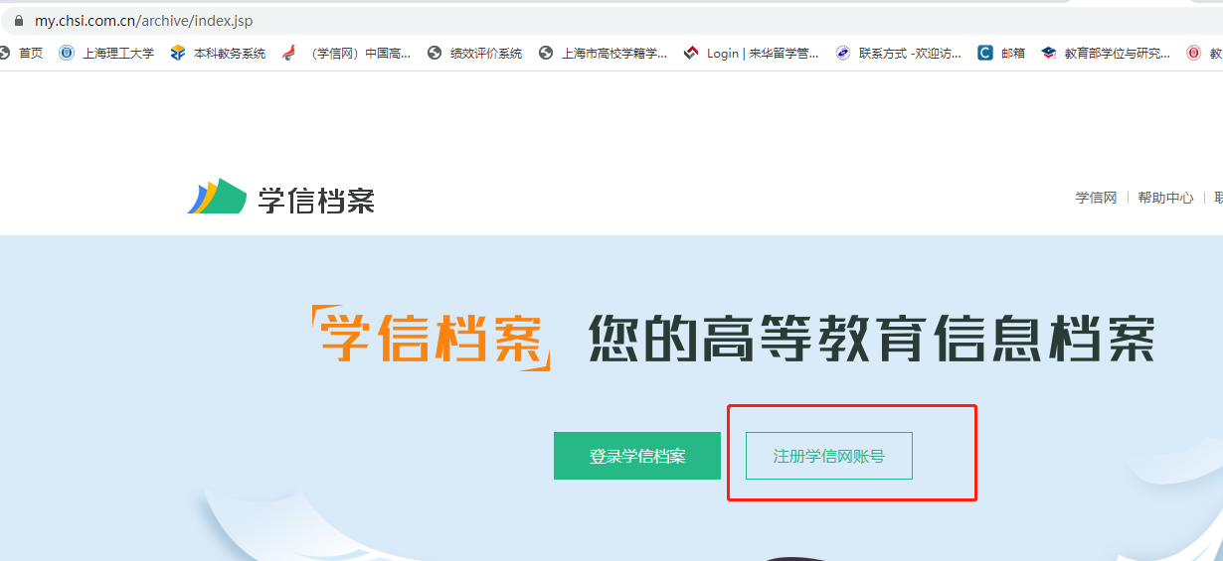
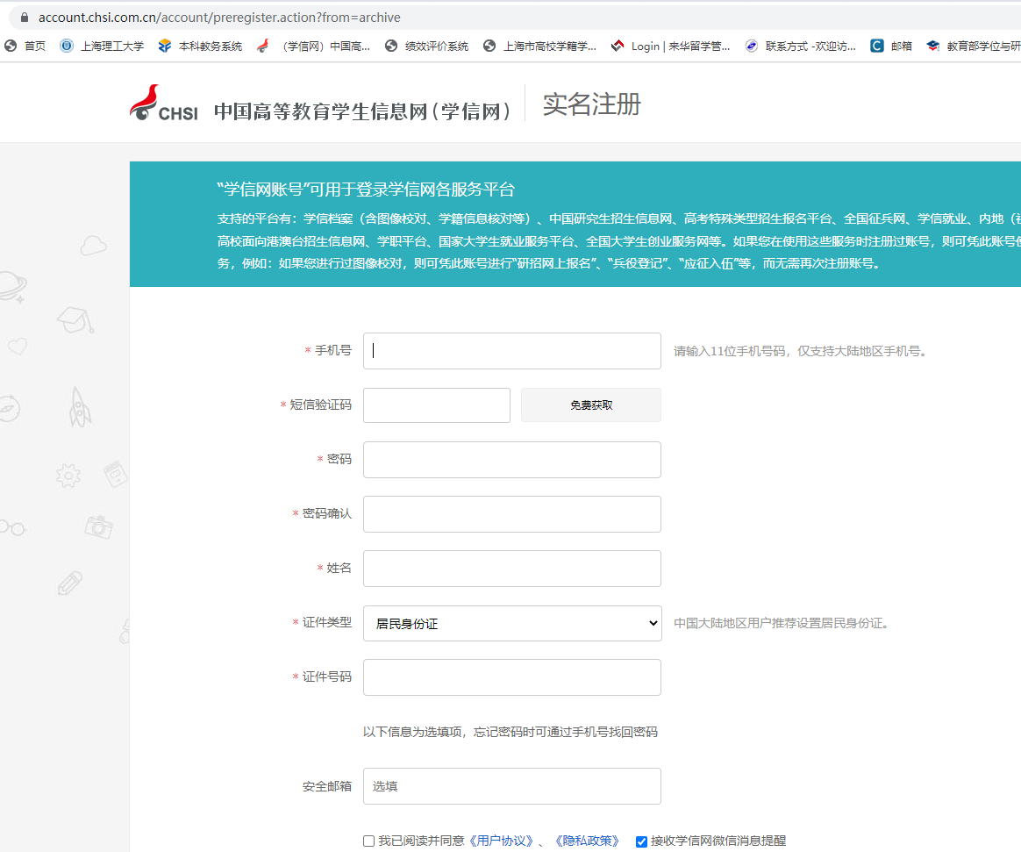
证件类型：选“其他”
姓名：护照姓+空格+护照名，例如：ABBAS AMMAR AHMED NOMAN
（需要和护照完全一致 护照姓:ABBAS 护照名：AMMAR AHMED NOMAN）
安全邮箱为选填项，如果不填，则通过手机号找回密码，如果填写，则通过邮箱找回密码。强烈建议填写。
验证邮箱，完成注册。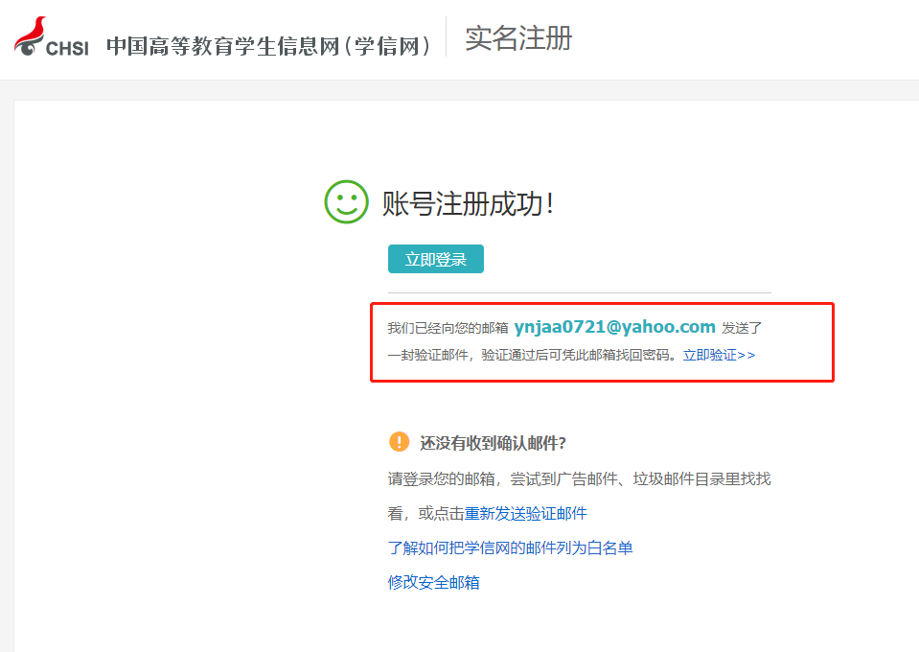
（3）登录
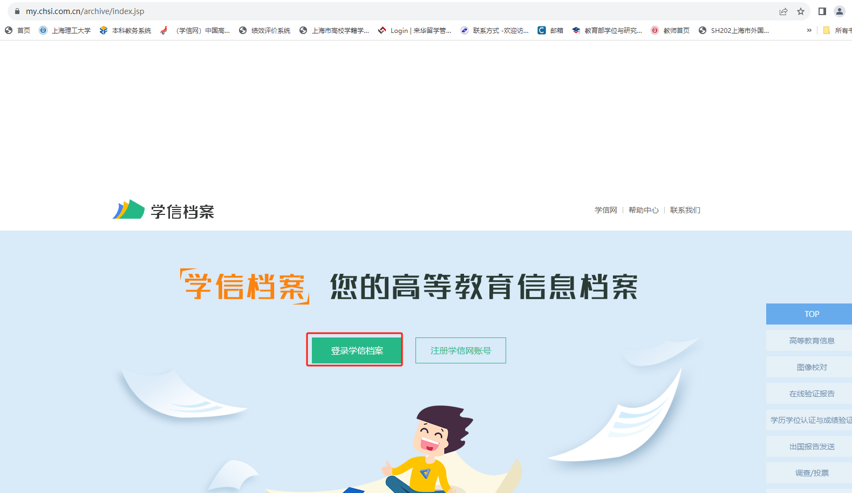

2.查看本人学籍信息
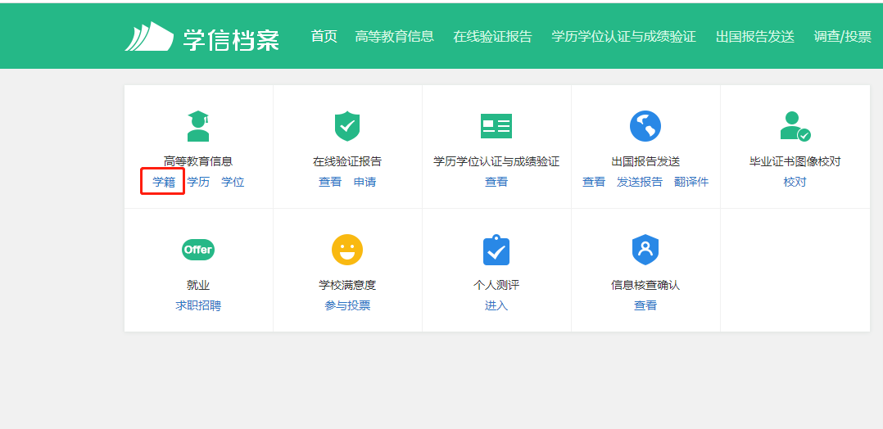

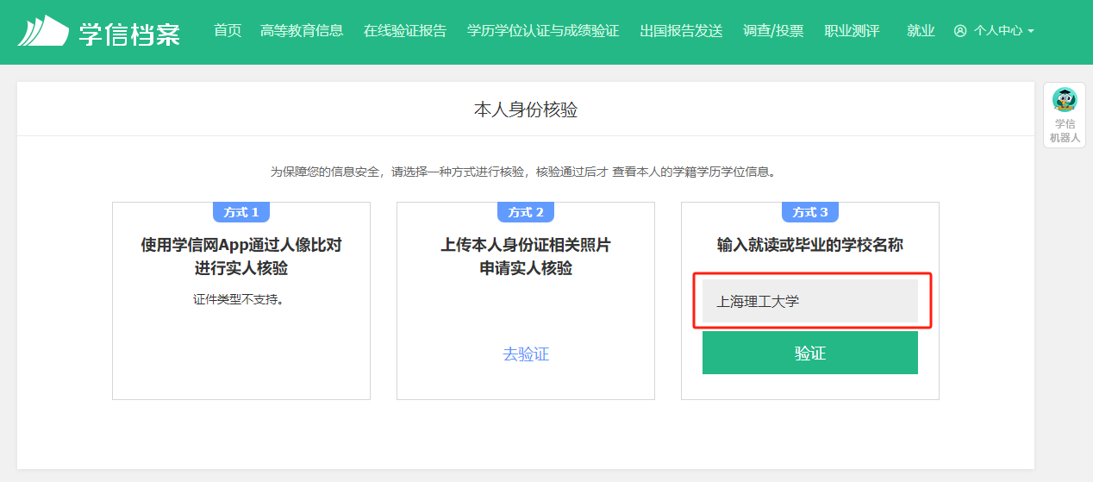

3.选择学籍，查看对应学籍码
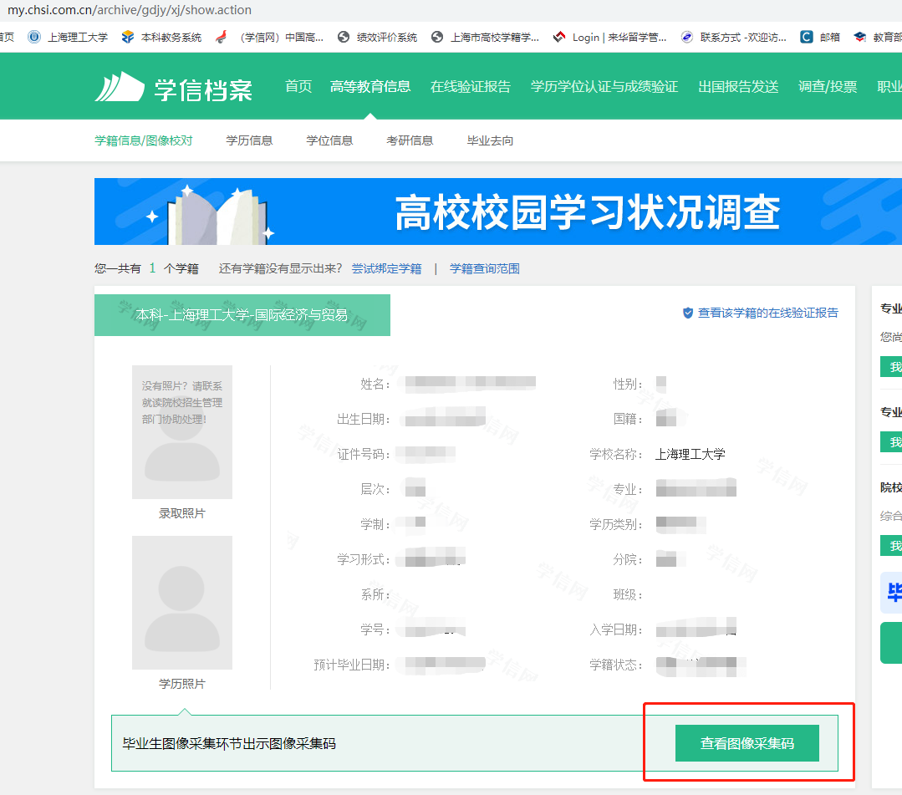
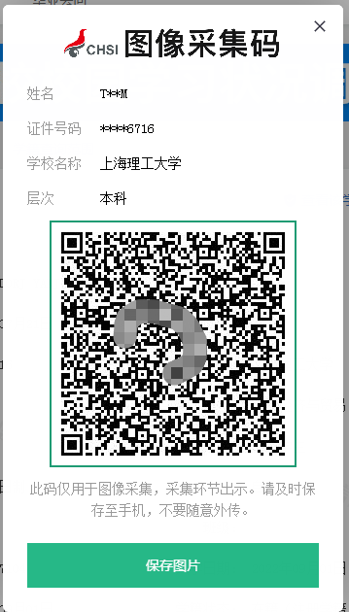

二、 “学信网”微信公众号
1.关注学信网公众号，绑定学信网账号，点击“学信账号”， 查看学籍学历信息
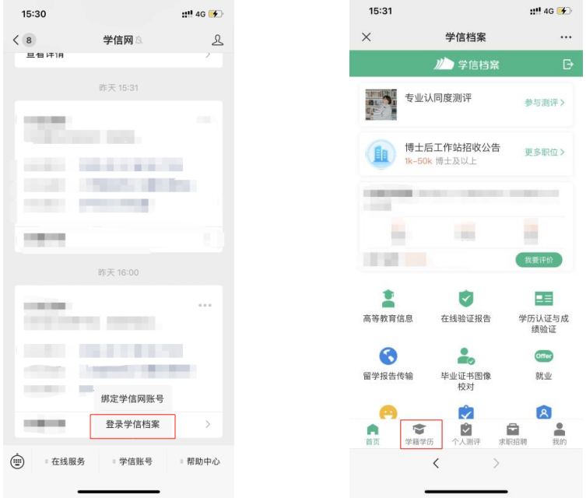

2.选择学籍，查看对应采集码
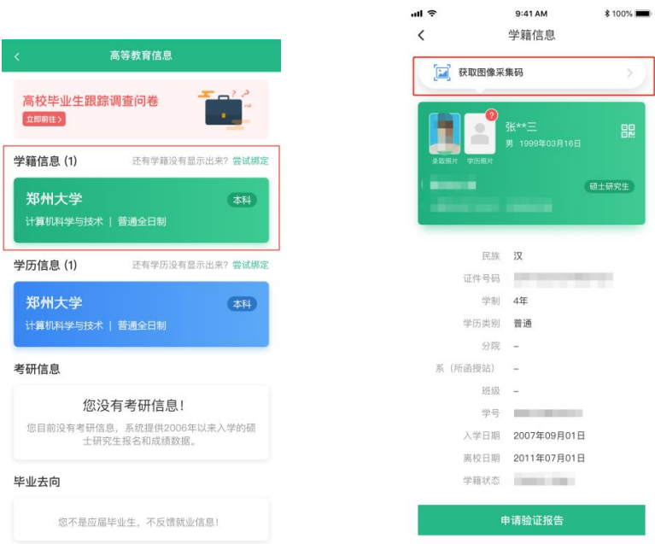
三、学信网 APP
- 登录学信网 APP，点击“学籍查询”，查看学籍学历信息
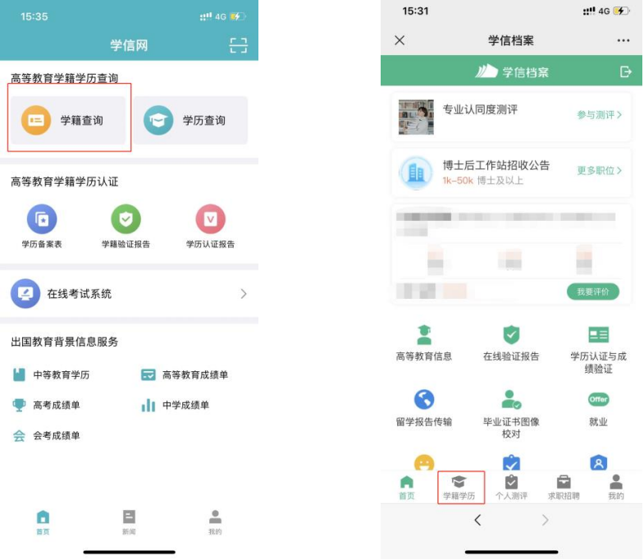
- 选择学籍，查看对应采集码
